3.2.1

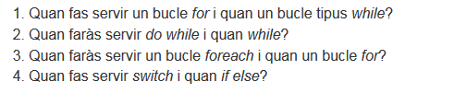
1. el for se ejecutara para una condicion determinada o un limite establecido y el bucle while se ejecutara mientras se cumpla una condicion.
2. con el do while nos aseguramos que almenos se ejecute la primera vez luego iterara igual que el while.
3. el foreach es para arrays y el for para variables simples.
4. el switch lo utilizamos cuando tenemos que analizar varias alternativas de una misma condicion, mientras que el if else podemos ir anidando condiciones complejas.

